Plan d’étude et représentation graphique de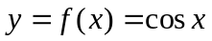
www.cafeplanck.com
info@cafeplanck.com

Le domaine de définition de 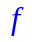
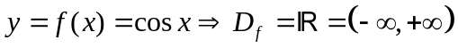
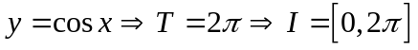

Etudier la fonction au bornes de

A la borne gauche
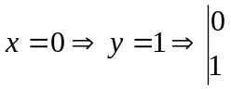
Alors le point est un point d’arrêt.

A la borne droite
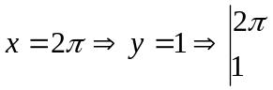
Alors le point 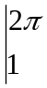 est un point d’arrêt.

Le sens de variation de
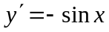
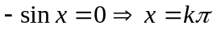
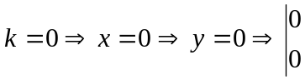
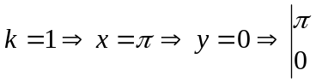
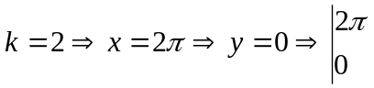

Convexité de
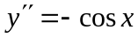
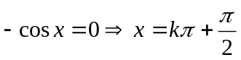
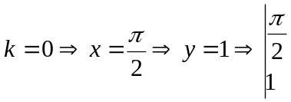
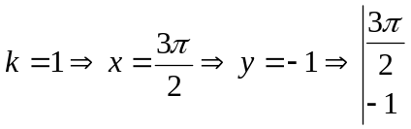
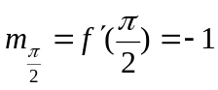
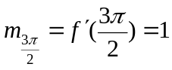

Le tableau de variation
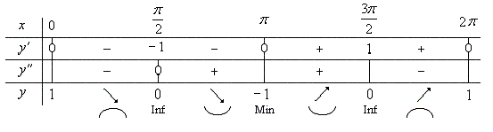

La courbe
